Лабораторная работа 7
Выполнила Саляхова Камила Р3124

Декоратор logger

import sys
import functools
import logging
# Декоратор для логирования
def logger(func=None, *, handle=sys.stdout):
if func is None:
return lambda f: logger(f, handle=handle)
@functools.wraps(func)
def wrapper(*args, **kwargs):
msg = f"INFO: {func.__name__} called with args={args}, kwargs={kwargs}"
if isinstance(handle, logging.Logger):
handle.info(msg)
else:
handle.write(msg + "\n")
try:
result = func(*args, **kwargs)
msg = f"INFO: {func.__name__} returned {result}"
if isinstance(handle, logging.Logger):
handle.info(msg)
else:
handle.write(msg + "\n")
return result
except Exception as e:
msg = f"ERROR: {func.__name__} raised {type(e).__name__}: {e}"
if isinstance(handle, logging.Logger):
handle.error(msg)
else:
handle.write(msg + "\n")
raise
return wrapper

Файловый логгер
# Настройка файлового логгера
def setup_file_logger():
"""Настраивает логгер для записи в файл"""
file_logger = logging.getLogger("currency")
file_logger.setLevel(logging.INFO) # Уровень логирования
# Создаём обработчик для записи в файл
file_handler = logging.FileHandler("currency_log.txt", mode='a', encoding='utf-8')
# Настраиваем формат сообщений
formatter = logging.Formatter('%(asctime)s - %(name)s - %(levelname)s - %(message)s')
file_handler.setFormatter(formatter)
# Добавляем обработчик к логгеру
file_logger.addHandler(file_handler)
return file_logger

Исходный код get_currencies (без логирования)
# Функция для получения курсов валют с файловым логированием
@logger(handle=file_logger)
def get_currencies(currency_codes: list, url: str = "https://www.cbr-xml-daily.ru/daily_json.js") -> dict:
"""
Получает курсы валют от API ЦБ РФ
Возвращает словарь вида: {"USD": 93.25, "EUR": 101.7}
Исключения:
- ConnectionError: API недоступен
- ValueError: некорректный JSON
- KeyError: нет ключа "Valute" или валюта отсутствует
- TypeError: курс валюты имеет неверный тип
"""
import requests
# 1. Делаем запрос к API
try:
response = requests.get(url, timeout=5)
response.raise_for_status()
except requests.exceptions.RequestException:
raise ConnectionError("API недоступен")
# 2. Пытаемся прочитать JSON
try:
data = response.json()
except ValueError:
raise ValueError("Некорректный JSON")
# 3. Проверяем есть ли ключ "Valute"
if "Valute" not in data:
raise KeyError('Нет ключа "Valute"')
result = {}
# 4. Для каждой запрошенной валюты
for code in currency_codes:
# Проверяем есть ли валюта в данных
if code not in data["Valute"]:
raise KeyError(f'Валюта "{code}" отсутствует')
# Получаем значение курса
value = data["Valute"][code]["Value"]
# Проверяем тип значения (должно быть числом)
if not isinstance(value, (int, float)):
raise TypeError(f'Курс валюты "{code}" имеет неверный тип')
# Сохраняем результат как требует задание
result[code] = float(value)
return result

Демонстрационный пример (квадратное уравнение)

import logging
import math
# Создаем отдельный логгер для квадратного уравнения
quadratic_logger = logging.getLogger("quadratic")
quadratic_logger.setLevel(logging.DEBUG)
# Добавляем обработчик для консоли
console_handler = logging.StreamHandler()
formatter = logging.Formatter('%(levelname)s - %(message)s')
console_handler.setFormatter(formatter)
quadratic_logger.addHandler(console_handler)
@logger(handle=quadratic_logger)
def solve_quadratic(a, b, c):
"""
Решает квадратное уравнение ax² + bx + c = 0
Возвращает:
- список корней (0, 1 или 2 элемента)
- вызывает исключения при некорректных данных
"""
# Проверка типов коэффициентов
if not all(isinstance(x, (int, float)) for x in [a, b, c]):
raise TypeError("Все коэффициенты должны быть числами")
# Критическая ситуация: оба a и b равны 0
if a == 0 and b == 0:
quadratic_logger.critical("Коэффициенты a и b оба равны нулю")
raise ValueError("Уравнение вырождено: оба коэффициента a и b равны нулю")
# Если a = 0, это линейное уравнение
if a == 0:
quadratic_logger.warning("Коэффициент a = 0, это линейное уравнение")
if b != 0:
return [-c / b]
else:
raise ValueError("Нет решений: a=0 и b=0")
# Вычисляем дискриминант
D = b ** 2 - 4 * a * c
quadratic_logger.info(f"Дискриминант D = {D}")
# Дискриминант отрицательный
if D < 0:
quadratic_logger.warning("Дискриминант отрицательный, нет действительных корней")
return []
# Дискриминант равен 0
if D == 0:
x = -b / (2 * a)
quadratic_logger.info(f"Один корень: x = {x}")
return [x]
# Дискриминант положительный
x1 = (-b + math.sqrt(D)) / (2 * a)
x2 = (-b - math.sqrt(D)) / (2 * a)
quadratic_logger.info(f"Два корня: x1 = {x1:.2f}, x2 = {x2:.2f}")
return [x1, x2]
# Примеры использования
if __name__ == "__main__":
print("=" * 50)
print("Демонстрация работы квадратного уравнения:")
print("=" * 50)
try:
# Пример 1: Два корня (INFO)
print("\n1. Пример с двумя корнями:")
result = solve_quadratic(1, -3, 2)
print(f" Корни: {result}")
# Пример 2: Один корень (INFO)
print("\n2. Пример с одним корнем:")
result = solve_quadratic(1, -4, 4)
print(f" Корень: {result}")
# Пример 3: Отрицательный дискриминант (WARNING)
print("\n3. Пример с отрицательным дискриминантом:")
result = solve_quadratic(1, 2, 5)
print(f" Корни: {result}")
# Пример 4: Линейное уравнение (WARNING)
print("\n4. Пример линейного уравнения (a=0):")
result = solve_quadratic(0, 2, -4)
print(f" Корень: {result}")
# Пример 5: Некорректные данные (ERROR)
print("\n5. Пример с некорректными данными:")
try:
result = solve_quadratic("abc", 2, 3)
except TypeError as e:
print(f" Ошибка: {e}")
# Пример 6: Критическая ошибка (CRITICAL)
print("\n6. Пример вырожденного уравнения:")
try:
result = solve_quadratic(0, 0, 5)
except ValueError as e:
print(f" Ошибка: {e}")
except Exception as e:
print(f"Непредвиденная ошибка: {e}")

Скриншоты логов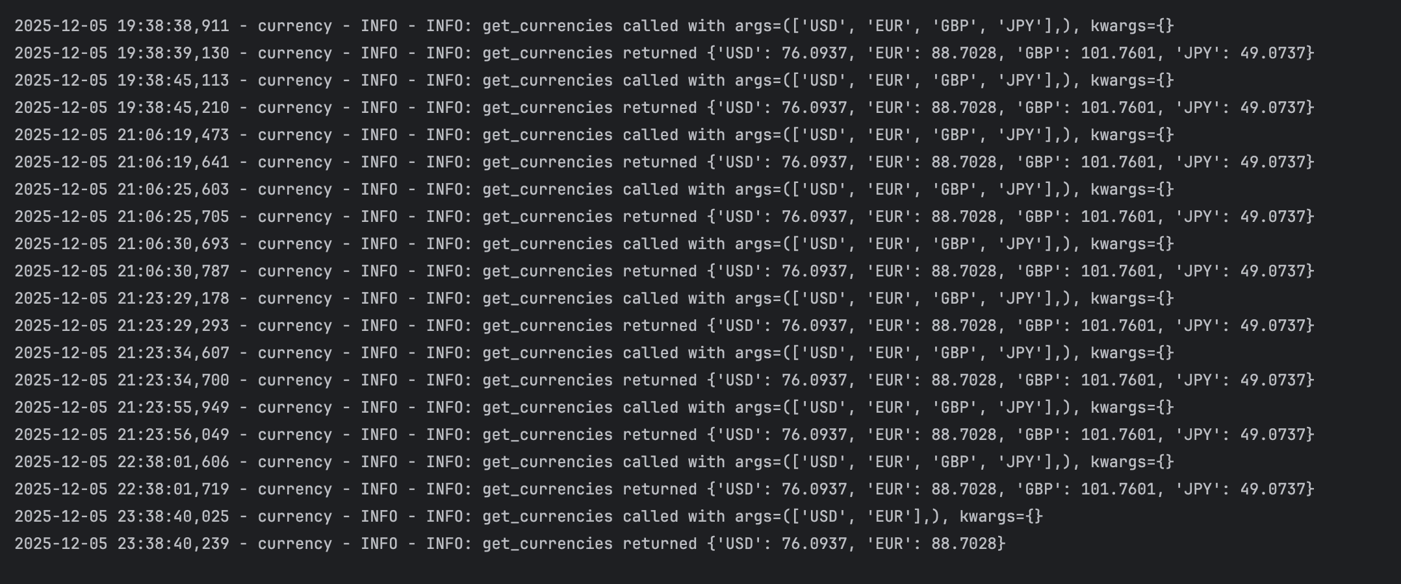

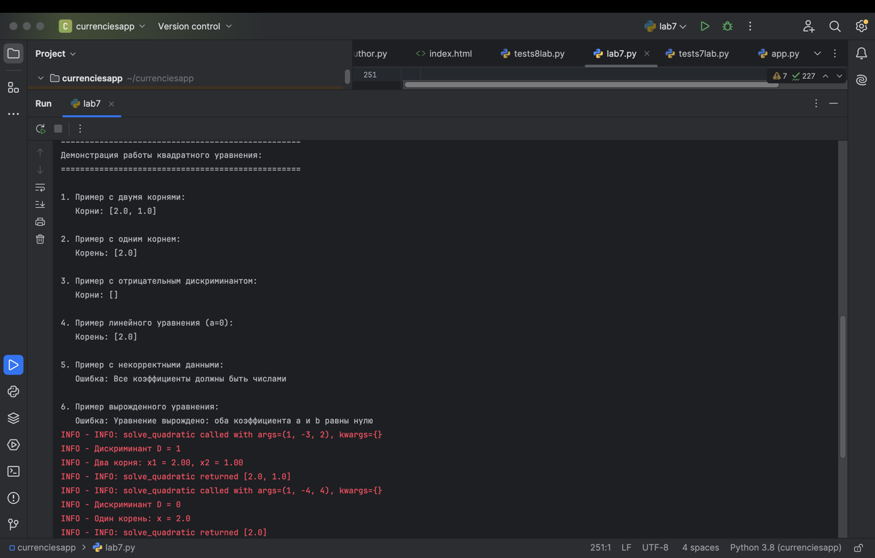

Тесты:
import unittest
from unittest.mock import patch, Mock
import json
def get_currencies_simple(currency_codes: list, url: str = "https://www.cbr-xml-daily.ru/daily_json.js") -> dict:
"""
Простая версия функции для тестирования
"""
import requests
# 1. Делаем запрос к API
try:
response = requests.get(url, timeout=5)
response.raise_for_status()
except Exception:
raise ConnectionError("API недоступен")
# 2. Пытаемся прочитать JSON
try:
data = response.json()
except ValueError:
raise ValueError("Некорректный JSON")
# 3. Проверяем есть ли ключ "Valute"
if "Valute" not in data:
raise KeyError('Нет ключа "Valute"')
result = {}
# 4. Для каждой запрошенной валюты
for code in currency_codes:
# Проверяем есть ли валюта в данных
if code not in data["Valute"]:
raise KeyError(f'Валюта "{code}" отсутствует')
# Получаем значение курса
value = data["Valute"][code]["Value"]
# Проверяем тип значения (должно быть числом)
if not isinstance(value, (int, float)):
raise TypeError(f'Курс валюты "{code}" имеет неверный тип')
# Сохраняем результат
result[code] = float(value)
return result
class TestGetCurrenciesSimple(unittest.TestCase):
def test_correct_return(self):
"""Тест корректного возврата курсов"""
with patch('requests.get') as mock_get:
mock_response = Mock()
mock_response.status_code = 200
mock_response.json.return_value = {
"Valute": {
"USD": {"Value": 90.5},
"EUR": {"Value": 98.2}
}
}
mock_get.return_value = mock_response
result = get_currencies_simple(["USD", "EUR"])
self.assertEqual(result["USD"], 90.5)
self.assertEqual(result["EUR"], 98.2)
def test_connection_error(self):
"""Тест ConnectionError"""
with patch('requests.get') as mock_get:
mock_get.side_effect = Exception("Connection failed")
with self.assertRaises(ConnectionError):
get_currencies_simple(["USD"])
def test_nonexistent_currency(self):
"""Тест при несуществующей валюте"""
with patch('requests.get') as mock_get:
mock_response = Mock()
mock_response.status_code = 200
mock_response.json.return_value = {
"Valute": {
"USD": {"Value": 90.5}
}
}
mock_get.return_value = mock_response
with self.assertRaises(KeyError):
get_currencies_simple(["XYZ"])
def test_value_error(self):
"""Тест ValueError при некорректном JSON"""
with patch('requests.get') as mock_get:
mock_response = Mock()
mock_response.raise_for_status.return_value = None
mock_response.json.side_effect = json.JSONDecodeError("Error", "", 0)
mock_get.return_value = mock_response
with self.assertRaises(ValueError):
get_currencies_simple(["USD"])
def test_key_error_no_valute(self):
"""Тест KeyError при отсутствии ключа Valute"""
with patch('requests.get') as mock_get:
mock_response = Mock()
mock_response.raise_for_status.return_value = None
mock_response.json.return_value = {}
mock_get.return_value = mock_response
with self.assertRaises(KeyError):
get_currencies_simple(["USD"])
def test_type_error_invalid_value(self):
"""Тест TypeError при неверном типе курса"""
with patch('requests.get') as mock_get:
mock_response = Mock()
mock_response.raise_for_status.return_value = None
mock_response.json.return_value = {
"Valute": {
"USD": {"Value": "не число"}
}
}
mock_get.return_value = mock_response
with self.assertRaises(TypeError):
get_currencies_simple(["USD"])
if __name__ == "__main__":
unittest.main()

